
Persönliche Daten
Name | Erika Mustermann
Adresse | Musterstraße 12  12345 Musterstadt
Telefon | 01234 567890
Mobil | 0173 12345678
E-Mail | erika.mustermann@web.de
Geburtsdatum / -ort | 10. Januar 1983 in Musterstadt
Familienstand | ledig
 | Berufliche Erfahrung
01/2010 – heute | Bürokauffrau bei der Muster GmbH  Meine Aufgaben waren:  - Erstellung von Präsentation  - Organisieren von hauseigenen Messen  - Führen und Verwalten von Personalakten  - Korrespondenz und Tagesgeschäft
09/2005 - 01/2010 | Bürokauffrau bei der Beispiel AG  Meine Aufgaben waren:  - Eingangsrechnungen kontrollieren  - Ausgangsrechnungen erstellen  - Angebote unterbreiten und einholen  - Forderungsmanagement
08/2003 - 09/2005 | Sachbearbeiterin bei Firma GmbH  Meine Aufgaben waren:  - Telefonische Kundenbetreuung  - Buchführung und Rechnungsbearbeitung  - Steuern und Sozialabgaben abführen  - Posteingang
 | Ausbildung
09/2000 - 08/2003 | Ausbildung zur Bürokauffrau  Bei der Firma Mustermann GmbH
09/1999 - 09/2000 | Kaufmännisches Berufskolleg  Abschluss: Fachhochschulreife
09/1989 - 07/1993 | Erich-Kästner Realschule  Abschluss: Mittlere Reife

 | Weiterbildung
04/2008 - 05/2008 | Zeitmanagement-Seminar  Ausbildungsakademie Musterstadt
11/2006 - 12/2006 | Kaufmännischer Einsatz für MS-Office  Ausbildungsakademie Musterstadt
03/2005 - 05/2005 | Büroorganisation und Statistik  Ausbildungsakademie Musterstadt
 | Kenntnisse
EDV-Kenntnisse | Microsoft Word  Microsoft Excel  Microsoft PowerPoint  SAP Business One  DATEV
Sprachkenntnisse | Englisch fließend in Wort und Schrift  Französisch Grundkenntnisse
Führerschein | Klasse B
 | Interessen
Hobbys | Kochen  Volleyball

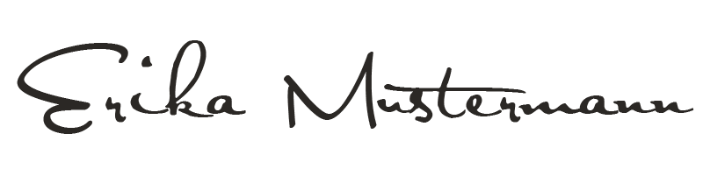

Musterstadt, 12. April 2026

